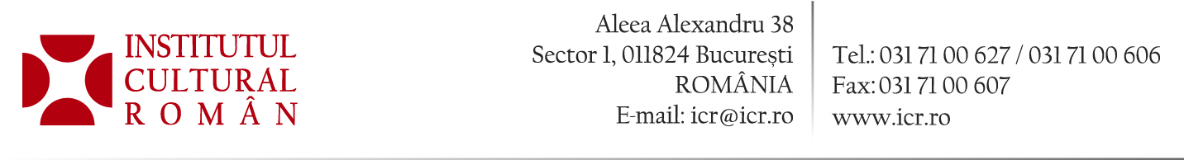
19 iunie 2014

Ateliere polono-române de traducere literară la Călimăneşti

În perioada 23-27 iunie 2014, se vor desfășura la Călimănești, în România, Atelierele polono-române de traducere literară. Evenimentul, organizat de Institutul Cărţii de la Cracovia, Institutul Polonez din Bucureşti și Institutul Cultural Român reunește 14 traducători literari din România și Polonia.
În decursul celor cinci zile, traducătorii vor participa la cursuri în domeniul traducerii literare, precum și la întâlniri cu scriitori din România. Astfel, profesorii Kazimierz Jurczak, Tomasz Klimkowski, Constantin Geambașu și Cristina Godun vor coordona sesiunile de teoria și practica traducerii, iar scriitorii Eugen Uricaru și Marin Malaicu Hondrari le vor vorbi cursanților despre relația scriitorului cu traducătorul, precum și despre literatura română contemporană. Tomasz Pindel, expert la Institutul Cărţii din Cracovia și Bogdan Popescu, director al Centrului Național al Cărții din cadrul ICR, vor prezenta programele de finanțare din domeniu.
Cursanții vor beneficia, de asemenea, de un „kit“ cuprinzând „tehnici de supravieţuire ale traducătorului“: modalitățile de abordare a unui editor, instituţii relevante, surse pentru granturi.
Scopul programului este perfecționarea traducătorilor, îmbogățirea cunoștințelor despre literatura polonă și română contemporană, precum și dobândirea de capacități practice de a convinge editorii să publice traducerile. La finalul atelierelor, participanții vor primi certificate și premii în cărți.

Contact media: Direcția Comunicare, biroul.presa@icr.ro, 031 7100 678

